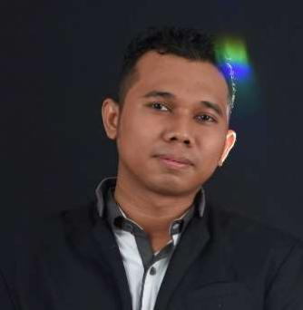

**BIO**

**PENDIDIKAN**

**September 2011 – Agustus 2015**

**PENGALAMAN**

**Juli 2019 – Sekarang**

**Oktober 2018 – Maret 2019**

**April 2018 – Oktober 2018**

**April 2014 – Oktober 2015**

**Okki Setyawan, S.Kom**

**Web Developer**

**okkisetyawan@gmail.com**

**087889677228**

**Jl.Bintara IX No.82 Bintara Jaya, Bekasi Barat 17136**

**Saya seorang web developer yang memulai karir pada tahun 2014 di salah satu IT Konsultan di Jakarta, sepanjang perjalanan karir saya, saya sudah banyak menangani client baik perusahaan swasta maupun BUMN.**

**Sekolah Tinggi Ilmu Komputer Cipta Karya Informatika DKI Jakarta, Indonesia**

**Sarjana Komputer - Teknik Informatika – Strata 1 GPA: 3.69**

**PT.Sun Televisi Network (Inews TV), DKI Jakarta, Indonesia**

**Web Programmer**

**Development / Analysis portal berita InewsTV pada bagian Front End.**

**PT Jasamarga Tollroad Operator, DKI Jakarta, Indonesia**

**Web Programmer**

**Analisa kebutuhan divisi perusahaan hingga proses development sistem internal berbasis web dengan framework Codeigniter dan MYSQL hingga reporting.**

**PT Bluegas Indonesia, DKI Jakarta, Indonesia**

**Web Programmer**

**Analisa kebutuhan user hingga UAT (User Acceptance Test) Development sistem internal perusahaan dengan teknologi web PHP (Codeigniter) dan database SQLServer.**

**PT.Langit Infotama, DKI Jakarta, Indonesia**

**Web Programmer**

**Development sistem baru atau existing dari user mulai dari analisa sistem, rancangan mockup dan design database hingga proses development dan UAT (User Acceptance Test) dengan teknologi web PHP Smarty dan Codeigniter serta database MYSQL.**

**ORGANISASI**

**Januari 2013 – Januari 2014** **BEM STIKOM CKI, DKI Jakarta, Indonesia**

**Sekretaris**

**KEAHLIAN**

* + **PHP Native**
  + **PHP Codeigniter & Laravel**
  + **Front End Web (HTML5, CSS, JavaScript, Jquery)**

* **Version Control GIT**
* **SQL Server & MySQL**

**BAHASA**

* **Indonesia (Aktif)**
* **Inggris (Pasif)**